Universidad de las Fuerzas Armadas ESPE – Ecuador



FUNDAMENTOS DE LA INGENIERÍA DE REQUISITOS

**Tema: Aplicación de la técnica de las 5W Y 2H en la elaboración del Marco de**

**trabajo de Historias de Usuario (HU)**

Integrantes:

Laura E. Aguilar

Esteban R. Arias

Melani J. Arregui

Kevin, A. Alcocer

Mateo, J. Baquero

Facultad de Ingeniería en Tecnologías de la Información y Comunicación

NRC: 8512

Ing. Jenny A. Ruiz

08 de diciembre de 2022

**ÍNDICE DE CONTENIDOS**

1. Introducción 3

1.1. Propósito 3

2. Requerimientos 4

2.1. Requerimientos funcionales 4

2.1.1. Requisito funcional - REQ001 4

2.1.2. Requisito funcional - REQ002 6

2.1.3. Requisito funcional - REQ003 8

2.1.4. Requisito funcional - REQ004 10

2.1.5. Requisito funcional - REQ005 12

2.1.6. Requisito funcional - REQ006 14

2.1.7. Requisito funcional - REQ007 16

2.1.8. Requisito funcional - REQ008 18

2.2. Requisitos No Funcionales 20

3. Explicar el requisito funcional. ¿Qué?, ¿Cómo?, ¿quién es el responsable?, tiempo para ejecutar este requisito? 21

4. Referencias 23

# Introducción

En la actualidad, en casi todos los hogares existe una mascota quien es parte de la familia, sin embargo, es importante educar a la mascota de preferencia desde que es pequeña, no obstante, muchas veces los hogares adoptan ya mascotas adultas, sin embargo, independientemente de la edad de la mascota es indispensable educar a la mascota, y a pesar de que existen lugares de adiestramiento canino, no todos cuentan con el presupuesto para ello; es por eso que la aplicación de adiestramiento canino ayuda a la consulta de rutinas de ejercicios, también para el registro y consejos nutricionales, esto permitirá que el dueño de la mascota tenga un apoyo para el adiestramiento de sus mascotas desde la comodidad de su hogar.

## Propósito

El propósito del presente documento es definir los requisitos funcionales y no funcionales que va a contener la aplicación de adiestramiento canino, es decir, se identifican atributos, características, capacidades, cualidades que necesita cumplir la aplicación para un buen funcionamiento.

Sin embargo, es importante indicar que este documento es una aproximación a lo que se requiere realizar, es decir, no es el definitivo y pueden estar sujetos a cambios conforme se avance en el diseño de la aplicación.

# Requerimientos

# Requerimientos funcionales

Dentro de los requisitos funcionales tenemos a las características que debe cumplir nuestra aplicación.

# Requisito funcional - REQ001

|  |  |  |
| --- | --- | --- |
| REQ-001 | | |
| Id. Requerimiento | REQ001 | |
| Nombre | Ingreso al aplicativo como administrador | |
| Descripción | El administrador ingresara a la aplicación para administrar y cargar las rutinas de los ejercicios para mascotas. | |
| Actor | Administrador | |
| Responsable | Integrantes grupo 1 | |
| Entradas | Usuario  Contraseña | |
| Salidas | Interfaz del Sistema:   * El sistema desplegará un formulario en el cual el administrador debe ingresar su usuario y contraseña. | |
| Prioridad | Alta | |
| Propósito | Validar al administrador al ingresar al sistema | |
| Pre Condiciones | Solo se puede ingresar con el perfil de usuario y contraseña | |
| Post Condiciones | Se ha validado en forma correcta el usuario, permitiendo el acceso a su respectivo menú de opciones según su rol. | |
| Efectos colaterales | * En el caso de faltar un dato correcto: usuario/contraseña digitados por el usuario y no corresponden a los registrados en la BD (máximo tres veces), el sistema visualizará un mensaje de error. “Usuario/contraseña inválidos”. * Olvido de la contraseña: El usuario olvidó contraseña, el sistema permite reestablecer contraseña a través de la opción de “¿Olvidaste tu contraseña? | |
| Proceso | 1 | El sistema despliega en pantalla el formulario a fin de capturar el perfil de usuario y la contraseña |
| 2 | El administrador digita el perfil y la contraseña y ejecuta la opción de INGRESAR |
| 3 | El sistema valida los datos existentes en la base de datos |
| 4 | El sistema despliega el menú de opciones correspondientes a su perfil |

**HISTORIA DE USUARIO (HU) REQ-001**

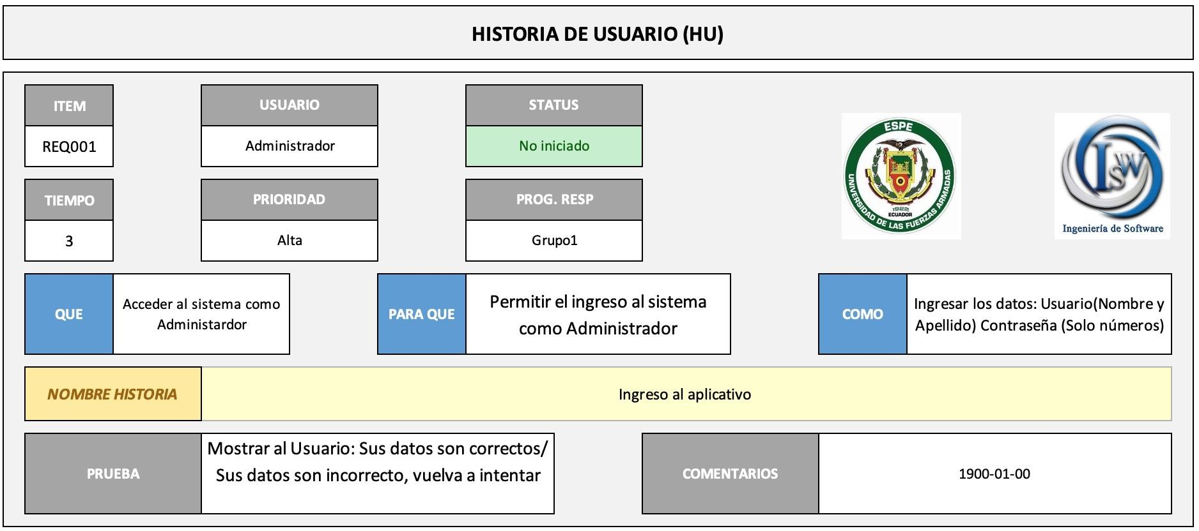

# Requisito funcional - REQ002

|  |  |  |
| --- | --- | --- |
| REQ-002 | | |
| Id. Requerimiento | REQ002 | |
| Nombre | Ingreso al aplicativo como usuario | |
| Descripción | Permitir crear un usuario una cuenta que contenga la información del dueño de la mascota, como datos de la mascota. | |
| Actor | Dueño de la mascota | |
| Responsable | Integrantes grupo 1 | |
| Entradas | Usuario  Contraseña | |
| Salidas | Interfaz del Sistema:   * El sistema desplegará un formulario en el cual el usuario debe ingresar su usuario y contraseña. | |
| Prioridad | Alta | |
| Propósito | El usuario podrá crear una cuenta en la aplicación | |
| Pre Condiciones | * El usuario debe estar registrado en el sistema. | |
| Post Condiciones | * Disponer de un usuario y contraseña previamente registrado. | |
| Efectos colaterales | * En el caso de faltar un dato correcto: usuario/contraseña digitados por el usuario y no corresponden a los registrados en la BD (máximo tres veces), el sistema visualizará un mensaje de error. “Usuario/contraseña inválidos”. * Olvido de la contraseña: El usuario olvidó contraseña, el sistema permite restablecer contraseña a través de la opción de “¿Olvidaste tu contraseña? | |
| Proceso | 1 | El sistema despliega en pantalla el formulario a fin de capturar el perfil de usuario y la contraseña |
| 2 | El usuario digita el usuario y la contraseña y ejecuta la opción de INGRESAR |
| 3 | El sistema valida los datos existentes en la base de datos |
| 4 | El sistema despliega el menú de opciones correspondientes a su perfil |

**HISTORIA DE USUARIO (HU) REQ-002**

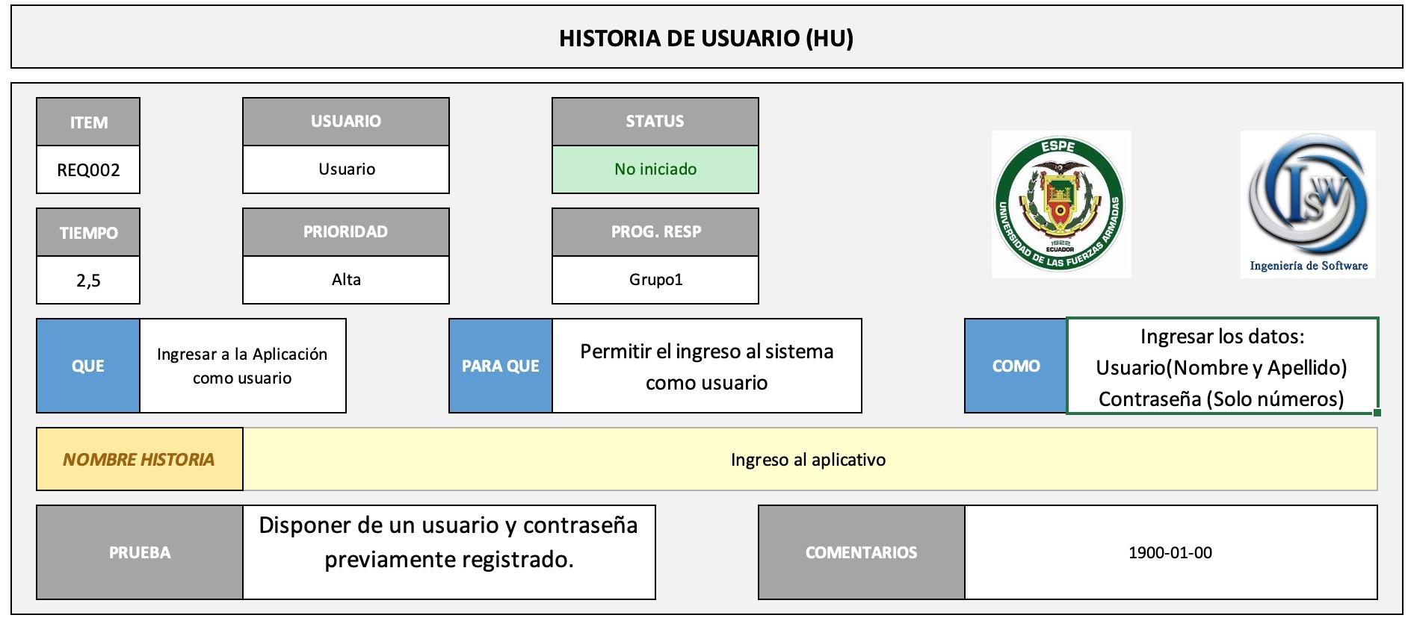

# Requisito funcional - REQ003

|  |  |  |
| --- | --- | --- |
| REQ-003 | | |
| Id. Requerimiento | REQ003 | |
| Nombre | Recuperación de la contraseña | |
| Descripción | Permite al usuario la recuperar su contraseña en caso de olvidarla y asi no perder su cuenta en la app | |
| Responsable | Grupo 1 | |
| Actor | Dueño de la mascota | |
| Responsable | Integrantes grupo 1 | |
| Entradas | Usuario  nueva contraseña | |
| Salidas | Interfaz del Sistema:   * El sistema desplegará un formulario en el cual el usuario podrá recuperar su contraseña. | |
| Prioridad | Alta | |
| Propósito | El usuario podrá recuperar su contraseña en caso de haberla olvidalo | |
| Pre Condiciones | * El usuario debe estar registrado en la app. | |
| Post Condiciones | * Disponer de un usuario y contraseña previamente registrado. | |
| Efectos colaterales | * En el caso de faltar un dato correcto: usuario/contraseña digitados por el usuario y no corresponden a los registrados en la BD (máximo tres veces), el sistema visualizará un mensaje de error. “Usuario/contraseña inválidos”. * Olvido de la contraseña: El usuario olvidó contraseña, el sistema permite restablecer contraseña a través de la opción de “¿Olvidaste tu contraseña? | |
| Proceso | 1 | El sistema habrá una opción que dirá “olvidé mi contraseña” |
| 2 | El sistema despliega un cuadro donde le pedirá ingresar usuario para poder verificar que es dueño de la cuenta y poder acceder al cambio de contraseña |
| 3 | una vez que haya verificado el usuario es correcto directamente le llegará un mensaje a su correo electrónico para acceder a el cambio de contraseña |
| 4 | se despliega un cuadro donde podrá ingresar su nueva contraseña y volver a escribir nueva contraseña |

**HISTORIA DE USUARIO (HU) REQ-003**

# Requisito funcional - REQ004

|  |  |  |
| --- | --- | --- |
| REQ-004 | | |
| Id. Requerimiento | REQ005 | |
| Nombre | Crear perfil de usuario | |
| Descripción | Permitir crear un usuario una cuenta que contenga la información del dueño de la mascota, como datos de la mascota. | |
| Actor | Dueño de la mascota – usuario | |
| Responsable | Integrantes grupo 1 | |
| Entradas | * Usuario y contraseña: * Ingresar datos del dueño de la mascota   + Nombre y apellido; Cédula; Correo electrónico; Contacto telefónico * Ingresar datos de la mascota   + Nombre; Edad; Sexo; Raza; Tamaño; Vacunado | |
| Salidas | Se presentará una interfaz que muestra la información del usuario y de la mascota. | |
| Prioridad | Alta | |
| Propósito | El usuario podrá crear un perfil de usuario en la aplicación | |
| Pre Condiciones | * El usuario debe estar registrado en el sistema. * El usuario debe haber iniciado sesión en el sistema. * El sistema proveerá al actor un formulario donde ingresará la información del usuario y la mascota. | |
| Post Condiciones | * Disponer de un usuario y contraseña previamente registrado. | |
| Efectos colaterales | * No se puede cargar el formulario de creación de usuarios. * No se puede conectar a la base de datos * El Usuario no ingresó los campos requeridos (*). * Los datos ingresados son incorrectos. * El usuario ya existe | |
| Proceso | 1 | La aplicación despliega un formulario para ingresar la información del dueño de la mascota y los datos de la mascota. |
| 2 | Valida información ingresada. |
| 3 | Almacena la información en la base de datos. |
| 4 | Notifica al usuario el estado de la operación (exitosa o fallida). |

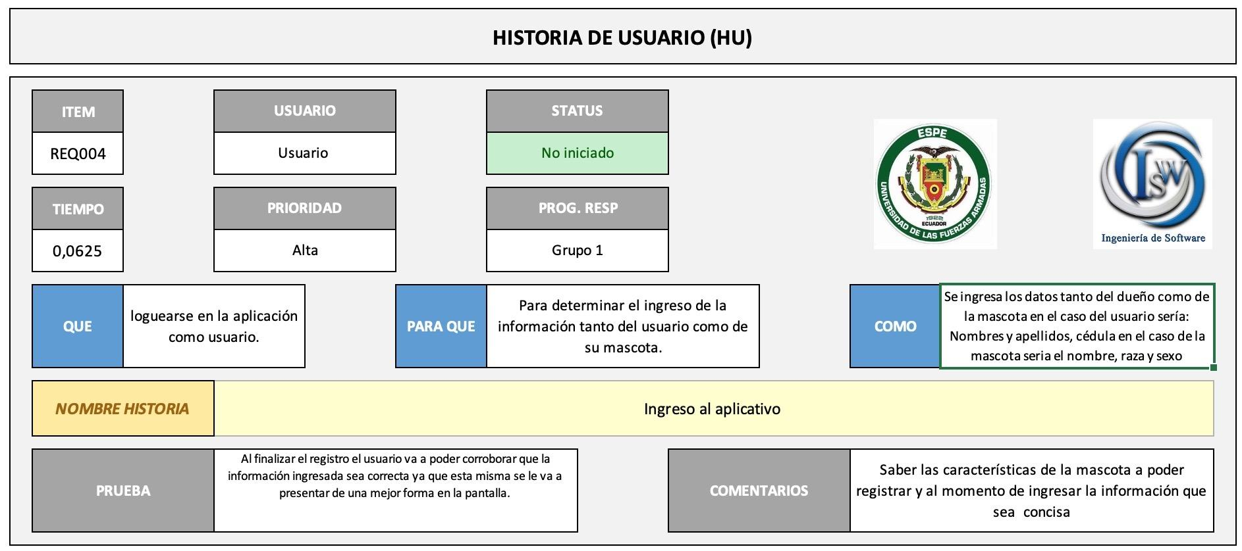**HISTORIA DE USUARIO (HU) REQ-004**

# Requisito funcional - REQ005

|  |  |  |
| --- | --- | --- |
| REQ-005 | | |
| Id. Requerimiento | REQ005 | |
| Nombre | Menú principal | |
| Descripción | Permite que el usuario pueda acceder a varias opciones | |
| Actor | Dueño de la mascota | |
| Responsable | Integrantes grupo 1 | |
| Entradas | Usuario  Contraseña | |
| Salidas | Se presenta un menú de opciones donde indicará cada actividad para realizar | |
| Prioridad | Alta | |
| Propósito | El usuario podrá escoger qué entrenamiento realizar | |
| Pre Condiciones | * El usuario debe estar registrado en el sistema. * El usuario debe haber iniciado sesión en el sistema. * Tener acceso a una red Wifi o de datos | |
| Post Condiciones | El usuario podrá acceder al menú de opciones de entrenamiento a las mascotas. | |
| Efectos colaterales | * No se puede ver la opción de iniciar entrenamiento * No puede acceder al menú principal | |
| Proceso | 1 | La aplicación permite visualizar un menú de principal |
| 2 | La aplicación permitirá escoger el entrenamiento que quiere que su mascota ejecute |

**HISTORIA DE USUARIO (HU) REQ-005**



# Requisito funcional - REQ006

|  |  |  |
| --- | --- | --- |
| REQ-006 | | |
| Id. Requerimiento | REQ006 | |
| Nombre | Iniciar entrenamiento | |
| Descripción | Permitir al usuario iniciar el adiestramiento para sus mascotas | |
| Actor | Dueño de la mascota – usuario | |
| Responsable | Integrantes grupo 1 | |
| Entradas | Usuario y contraseña | |
| Salidas | La aplicación desplegará contenidos de las rutinas para el entrenamiento de las mascotas. | |
| Prioridad | Alta | |
| Propósito | El usuario podrá iniciar a los entrenamientos | |
| Pre Condiciones | * Tener acceso a una red Wifi o de datos * Iniciar sesión correctamente en la App | |
| Post Condiciones | El usuario podrá acceder a las diferentes opciones de entrenamiento a las mascotas. | |
| Efectos colaterales | * No se puede ver la opción de iniciar entrenamiento * No se puede conectar a la base de datos * Error al ver la barra del progreso | |
| Proceso | 1 | Selecciona entre las opciones:   * Buenos Hábitos * Adiestramiento * Corregir |
| 2 | Iniciar entrenamiento |

**HISTORIA DE USUARIO (HU) REQ-006**

# Requisito funcional - REQ007

|  |  |  |
| --- | --- | --- |
| REQ-007 | | |
| Id. Requerimiento | REQ007 | |
| Nombre | Consejos Nutricionales | |
| Descripción | Permite al usuario ver consejos nutricionales para mantener sana a la mascota. | |
| Actor | Usuario – dueño de la mascota | |
| Responsable | Integrantes grupo 1 | |
| Entradas | Usuario y contraseña | |
| Salidas | La aplicación desplegará contenidos de diferentes temas sobre consejos para la alimentación sana de las mascotas. | |
| Prioridad | Media | |
| Propósito | El usuario podrá ver diferentes opciones de consejos nutricionales | |
| Pre Condiciones | * Tener acceso a una red Wifi o de datos * Iniciar sesión correctamente en la App | |
| Post Condiciones | El usuario podrá acceder a las diferentes opciones de consejos nutricionales para sus mascotas así como imágenes. | |
| Efectos colaterales | * Se demora mucho en cargar * No se puede ver la opción de consejos nutricionales * No se puede conectar a la base de datos * Error al abrir un contenido | |
| Proceso |  | Selecciona entre las opciones:   * Mejora la digestión * Mejora su condición física * Novedades de la vida de mascotas * Consejos, dudas y necesidades nutricionales. |
|  | Elegir opción |

**HISTORIA DE USUARIO (HU) REQ-007**



# Requisito funcional - REQ008

|  |  |  |
| --- | --- | --- |
| REQ-008 | | |
| Id. Requerimiento | REQ008 | |
| Nombre | Consultar reportes | |
| Descripción | Permite ver al usuario el reporte del progreso de los entrenamientos | |
| Actor | Usuario – dueño de la mascota | |
| Responsable | Integrantes grupo 1 | |
| Entradas | Usuario y contraseña para inicio de sesión al perfil de usuario. | |
| Salidas | Reporte de progreso del entrenamiento. | |
| Prioridad | Media | |
| Propósito | El usuario podrá ver diferentes opciones de consejos nutricionales | |
| Pre Condiciones | * Tener acceso a una red Wifi o de datos   Iniciar sesión correctamente en la App | |
| Post Condiciones | El usuario podrá acceder a las diferentes opciones de consejos nutricionales para sus mascotas, así como imágenes. | |
| Efectos colaterales | * No se puede visualizar le modulo. * No se puede ver imágenes * No le permite al administrador realizar consultas. | |
| Proceso | 1 | Ingresar al menú de opciones |
| 2 | Elegir la opción de reportes |
| 3 | Visualizar estadísticas de reportes |

**HISTORIA DE USUARIO (HU) REQ-008**

# Requisitos No Funcionales

Los requisitos no funcionales serán las restricciones en el diseño e implantación de la aplicación.

|  |  |
| --- | --- |
| No. requerimiento | Descripción |
| REQNF001 | El aplicativo deberá ser fácil, sencilla e intuitiva. |
| REQNF002 | El aplicativo deberá visualizarse en navegadores actuales |
| REQNF003 | El aplicativo deberá permitir que varios usuarios puedan acceder a la vez. |
| REQNF004 | El aplicativo deberá permitir posibles cambios, mejoras o adaptaciones a futuro. |
| REQNF005 | Precargarse un 80% en menos de 5 segundos para poderse ejecutar |
| REQNF006 | El aplicativo deberá cumplir con la ley de protección de datos personales frente a terceros. |
| REQNF007 | El aplicativo deberá estar disponible las 24 horas los 7 días de la semana |
| REQNF008 | El aplicativo deberá soportar el manejo de gran cantidad de información. |

# Explicar el requisito funcional. ¿Qué?, ¿Cómo?, ¿quién es el responsable?, tiempo para ejecutar este requisito?

|  |  |  |  |  |  |  |
| --- | --- | --- | --- | --- | --- | --- |
| **NO. RF** | **NOMBRE RF** | **DESCRIPCIÓN RF** | **¿QUÉ?** | **¿CÓMO?** | **¿QUIÉN ES EL RESPONSABLE?** | **TIEMPO PARA EJECUTAR ESTE REQUISITO** |
| **REQ-001** | **REQ-001** | Permitir el ingreso al sistema como Administrador | El administrador ingresara a la aplicación para administrar y cargar las rutinas de los ejercicios para mascotas. | Acceder al sistema como Administrador | Estefania Aguilar  Esteban Arias  Melani Arregui  Kevin Alcocer  Mateo Baquero | 3 |
| **REQ-002** | **REQ-002** | Permitir el ingreso al sistema como usuario | Permitir crear un usuario una cuenta que contenga la información del dueño de la mascota, como datos de la mascota. | Ingresar a la Aplicación como usuario | 2,5 |
| **REQ-003** | **REQ-003** | Permitir la recuperación de la contraseña del usuario | Permite al usuario la recuperar su contraseña en caso de olvidarla y así no perder su cuenta en la app | Ingresar a la Aplicación como usuario | 1 |
| **REQ-004** | **REQ-004** | Para determinar el ingreso de la información tanto del usuario como de su mascota. | Permitir crear un usuario una cuenta que contenga la información del dueño de la mascota, como datos de la mascota. | Loguearse en la aplicación como usuario. | 1,30 |
| **REQ-005** | **REQ-005** | Permite ingresar al menú principal donde tendrá múltiple de opciones para entrenar a su mascota | Permite que el usuario pueda acceder a varias opciones | Ingresar a la Aplicación como usuario | 1,30 |
| **REQ-006** | **REQ-006** | Iniciar el adiestramiento para sus mascotas | Permitir al usuario iniciar el adiestramiento para sus mascotas | Permitir al usuario desplegará contenidos de las rutinas para el entrenamiento de las mascotas. | 3 |
| **REQ-007** | **REQ-007** | Permite acceder a la información de consejos nutricionales | Permite al usuario ver consejos nutricionales para mantener sana a la mascota. | Gestionar consejos matronales | 1,30 |
| **REQ-008** | **REQ-008** | Permite consultar la información del progreso nutricional de la mascota | Permite ver al usuario el reporte del progreso de los entrenamientos | Gestionar reportes | 1,30 |

**Link evidencia de la reunión:**

https://uespe-my.sharepoint.com/:v:/g/personal/jaruiz_espe_edu_ec/ES0NP5Hmjt5Kg7kB6tobCNQB3WNrjaKnii_5bjWZsnKUEQ?e=Rd70RX

# Referencias

Jacobson, I., Lawson, H., Ng, P.-W., McMahon, P., & Goedicke, M. (2019). *The Essentials of Modern Software Engineering Free the Practices from the Method Prisons!*

Lean, P. (2014, octubre 14). 5W+2H Técnica de análisis de problemas. *Progressa Lean*. https://www.progressalean.com/5w2h-tecnica-de-analisis-de-problemas/

Serna, D. (2022). *Matriz 5W2H*. https://www.academia.edu/42075348/Matriz_5W2H

Sommerville, I. (2005). *Ingeniería del software* (Séptima Edición).